 | Приложение к ОПОП бакалавриатпо направлению подготовки 44.03.03 Специальное (логопедическое) образование, Направлен-ность (профиль) программы «Логопедия (начальное образование детей с нарушениями речи)», утв. приказом ректора ОмГА от 29.03.2021 №57
Частное учреждение образовательная организация высшего образования
«Омская гуманитарная академия»
Кафедра "Педагогики, психологии и социальной работы"
 |  |  | УТВЕРЖДАЮ
 |  |  | Ректор, д.фил.н., профессор
 |  |  | ______________А.Э. Еремеев
 |  |  | 29.03.2021 г.
РАБОЧАЯ ПРОГРАММА ДИСЦИПЛИНЫ
по программе бакалавриата
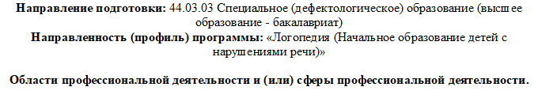
Типы задач профессиональной деятельности: |  | педагогический, методический, сопровождения
Для обучающихся:
очной формы обучения 2021 года набора

на 2021/2022 учебный год

Омск 2021

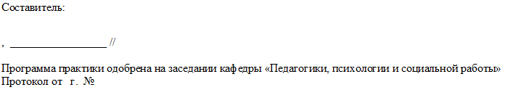
Зав. кафедрой, доцент, д.п.н. _________________ /Лопанова Е.В./

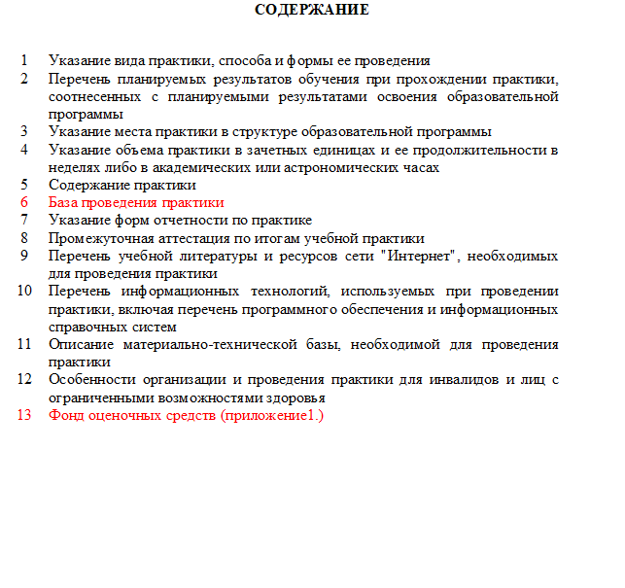

Программа практической подготовки при реализации производственной (педагогической) практики составлена в соответствии с:
- Федеральным законом Российской Федерации от 29.12.2012 № 273-ФЗ «Об образовании в Российской Федерации»;
- Федеральным государственным образовательным стандартом высшего образования - магистратуры по направлению подготовки 44.03.03 Специальное (логопедическое) образование, утвержден Приказом Минобрнауки России от № 123 от 22.02.2018 «Об утверждении федерального государственного образовательного стандарта высшего образования - бакалавриат по направлению подготовки 44.03.03 Специальное (логопедическое) образование,,
- Порядком организации и осуществления образовательной деятельности по образовательным программам высшего образования - программам бакалавриата, программам специалитета, программам магистратуры, утвержденным приказом Минобрнауки России от 05.04.2017 № 301 (зарегистрирован Минюстом России 14.07.2017, регистрационный № 47415, (далее - Порядок организации и осуществления образовательной деятельности по образовательным программам высшего образования).
Рабочая программа практики составлена в соответствии с локальными нормативными актами ЧУ ОО ВО «Омская гуманитарная академия» (далее – Академия; ОмГА):
- «Положением о порядке организации и осуществления образовательной деятельности по образовательным программам высшего образования - программам бакалавриата, программам магистратуры», одобренным на заседании Ученого совета от 28.08.2017 (протокол заседания № 1), Студенческого совета ОмГА от 28.08.2017 (протокол заседания № 1), утвержденным приказом ректора от 28.08.2017 №37;
- «Положением о порядке разработки и утверждения образовательных программ», одобренным на заседании Ученого совета от 31.08.2017 (протокол заседания № 1), Студенческого совета ОмГА от 28.08.2017 (протокол заседания № 1), утвержденным приказом ректора от 28.08.2017 №37;
- «Положением о практической подготовке обучающихся», одобренным на заседании Ученого совета от 28.09.2020 (протокол заседания № 2), Студенческого совета ОмГА от 28.09.2020 (протокол заседания № 2);
- «Положением об обучении по индивидуальному учебному плану, в том числе, ус-коренном обучении, студентов, осваивающих основные профессиональные образовательные программы высшего образования - программы бакалавриата, магистратуры», одобренным на заседании Ученого совета от 28.08. 2017 (протокол заседания № 1), Студенческого совета ОмГА от 28.08.2017 (протокол заседания № 1), утвержденным приказом рек-тора от 28.08.2017 №37;
«Положением о порядке разработки и утверждения адаптированных образовательных программ высшего образования – программ бакалавриата, программам бакалавриата для лиц с ограниченными возможностями здоровья и инвалидов», одобренным на заседании Ученого совета от 28.08. 2017 (протокол заседания № 1), Студенческого совета ОмГА от 28.08.2017 (протокол заседания № 1), утвержденным приказом ректора от 28.08.2017 №37;

(логопедическое) образование направленность (профиль) программы: «Логопедия (Начальное образование детей с нарушениями речи)»; очная и заочная формы обучения в соответствии с требованиями законодательства Российской Федерации в сфере образования, Уставом Академии, локальными нормативными актами образовательной организации при согласовании со всеми участниками образовательного процесса образовательная организация имеет право внести изменения и дополнения в разработанную ранее рабочую программу в течение 2021/2022 учебного года.

- Указание вида практики, способа и формы ее проведения
Вид практики: Производственная практика
Тип практики:Педагогическая практика
Форма проведения практики: дискретно: по периодам проведения практик:
дискретная (рассредоточенная) – путем чередования в календарном учебном графике периодов учебного времени для проведения практик с периодами учебного времени для проведения теоретических занятий.

- Перечень планируемых результатов обучения при прохождении практической подготовки, соотнесенных с планируемыми результатами освоения образовательной программы

Процесс обучения при прохождении практики направлен на формирование у обучающегося компетенций и запланированных результатов обучения, соотнесенных с индикаторами достижения компетенций:

- учебным планом по основной профессиональной образовательной программе магистратуры по направлению подготовки 44.03.03 Специальное (логопедическое) образованиенаправленность (профиль) программы: «Логопедия (Начальное образование детей с нарушениями речи)»; форма обучения – очная на 2021/2022 учебный год,утвержденным приказом ректора от 30.08.2021 № 94;
Возможность внесения изменений и дополнений в разработанную Академией образовательную программу в части рабочей программы практики в течение 2021/2022 учебного года:
При реализации образовательной организацией основной профессиональной образовательной программы - бакалавриата по направлению подготовки 44.03.03 Специальное (логопедическое) образование направленность (профиль) программы: «Логопедия (Начальное образование детей с нарушениями речи)»; очная и заочная формы обучения в соответствии с требованиями законодательства Российской Федерации в сфере образования, Уставом Академии, локальными нормативными актами образовательной организации при согласовании со всеми участниками образовательного процесса образовательная организация имеет право внести изменения и дополнения в разработанную ранее рабочую программу в течение 2021/2022 учебного года.

1. Указание вида практики, способа и формы ее проведения
Вид практики: Производственная практика
Тип практики:Педагогическая практика
Форма проведения практики: дискретно: по периодам проведения практик:
дискретная (рассредоточенная) – путем чередования в календарном учебном графике периодов учебного времени для проведения практик с периодами учебного времени для проведения теоретических занятий.

2. Перечень планируемых результатов обучения при прохождении практической подготовки, соотнесенных с планируемыми результатами освоения образовательной программы

Процесс обучения при прохождении практики направлен на формирование у обучающегося компетенций и запланированных результатов обучения, соотнесенных с индикаторами достижения компетенций:
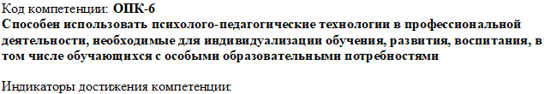
ОПК-6.1 знать закономерности развития личности, периодизацию и кризисы развития ребенка в онтогенезе и при нарушениях речи; возрастные, типологические, гендерные особенности развития обучающихся с нарушением речи
ОПК-6.2 знать методы изучения психического развития обучающихся; психолого- педагогические подходы, обеспечивающие индивидуализацию обучения и воспитания обучающихся с нарушением речи
ОПК-6.3 знать технологии осуществления коррекционно-развивающего процесса; требования к разработке и реализации индивидуальных коррекционно- образовательных программ
ОПК-6.4 уметь использовать знания о возрастных, типологических, индивидуальных, гендерных особенностях развития обучающихся для планирования учебно- воспитательной работы
ОПК-6.5 уметь применять образовательные технологии для индивидуализации обучения и воспитания обучающихся; применять методы и технологии осуществления коррекционно-развивающего процесса
ОПК-6.6 уметь использовать индивидуальные и групповые формы организации образовательного и коррекционно-развивающего процесса
ОПК-6.7 уметь составлять (совместно с психологом и другими специалистами) психолого-педагогическую характеристику (портрет) личности обучающегося
ОПК-6.8 владеть методами планирования и проведения индивидуальных мероприятий в рамках образовательного и коррекционно-развивающего процесса с учетом особенностей развития и особых образовательных потребностей обучающихся с нарушением речи
ОПК-6.9 владеть методами совместной разработки (с другими специалистами) и реализации (с участием родителей или законных представителей) индивидуальных образовательных маршрутов, индивидуальных программ развития и индивидуально- ориентированных образовательных программ с учетом личностных и возрастных особенностей обучающихся с нарушением речи
ОПК-6.10 владеть навыками использования образовательных технологий в профессиональной деятельности для осуществления индивидуализации обучения,

развития, воспитания обучающихся с нарушением речи
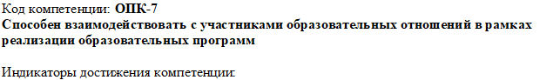
ОПК-7.1 знать основные закономерности семейных отношений, позволяющие эффективно работать с родительской общественностью
ОПК-7.2 знать закономерности формирования детско-взрослых сообществ, их социально-психологические особенности и закономерности развития детских и подростковых сообществ
ОПК-7.3 знать основные технологии социально-педагогического взаимодействия
ОПК-7.4 знать специфику семейного воспитания детей с интеллектуальной недостаточностью, факторы, ослабляющие воспитательные возможности семьи
ОПК-7.5 уметь взаимодействовать с разными участниками образовательного процесса (обучающимися, родителями, педагогами, администрацией)
ОПК-7.6 уметь отбирать и использовать адекватные методы, формы, средства и технологии взаимодействия с родителями с учетом воспитательного потенциала семьи обучающегося с нарушением речи
ОПК-7.7 уметь планировать, отбирать методы и средства коммуникативного обеспечения коррекционно-образовательной работы с обучающимися с учетом возраста, глубины и структуры нарушения
ОПК-7.8 владеть методами выявления поведенческих и личностных проблем обучающихся, связанных с особенностями их развития, в процессе наблюдения
ОПК-7.9 владеть методами взаимодействия и командной работы с другими специалистами в рамках психолого-медико-педагогического консилиума
ОПК-7.10 владеть навыками планирования и анализа, отбора технологий взаимодействия с родителями обучающихся с учетом личностного потенциала родителей
ОПК-7.11 владеть навыками моделирования содержания, форм и технологий взаимодействия с разными участниками образовательного процесса (обучающимися, родителями, педагогами, администрацией)
ОПК-7.12 владеть методами конструктивного межличностного общения с родителями обучающихся с нарушением речи; навыками межличностного общения с обучающимися с нарушением речи с учетом возрастных, типологических и индивидуальных особенностей
ОПК-7.13 владеть навыками планирования и анализа взаимодействия с родителями обучающихся
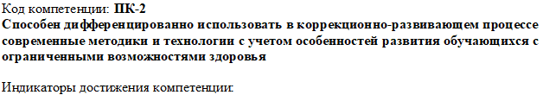
ПК-2.1 знать особенности психофизического и возрастного развития, особые образовательные потребности разных групп обучающихся с нарушением речи
ПК-2.2 знать теорию и практику реализации дифференцированного подхода в образовании обучающихся с нарушением речи
ПК-2.3 знать требования к содержанию и организации коррекционно-развивающего процесса, ориентированного на обучающихся с нарушением речи;
современные методики и технологии, используемые в коррекционно-развивающем процессе

ПК-2.5 уметь отбирать и реализовывать содержание, современные методики и технологии, необходимые для осуществления коррекционно-развивающего процесса, с учетом особых образовательных потребностей обучающихся с нарушением речи
ПК-2.6 уметь применять разные формы и способы реализации дифференцированного подхода
ПК-2.7 владеть методами создания условий реализации дифференцированного подхода в коррекционно-развивающем процессе с участием обучающихся с нарушением речи
ПК-2.8 владеть методами отбора и применения современных методик и технологий, необходимых для осуществления коррекционно-развивающего процесса, с учетом особенностей развития обучающихся с нарушением речи
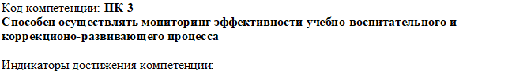
ПК-3.1 знать принципы, методы, организацию мониторинга эффективности учебно- воспитательного, коррекционно-развивающего процесса в разных институциональных условиях
ПК-3.2 уметь применять разные методы мониторинга эффективности учебно- воспитательного, коррекционо-развивающего процесса
ПК-3.3 уметь оформлять и интерпретировать результаты мониторинга эффективности учебно-воспитательного, коррекционо-развивающего процесса
ПК-3.4 уметь использовать выводы по результатам мониторинга для корректировки содержания и организации коррекционо-развивающего процесса
ПК-3.5 владеть методами проведения мониторинга эффективности учебно- воспитательного, коррекционо-развивающего процесса и интерпретации его результатов
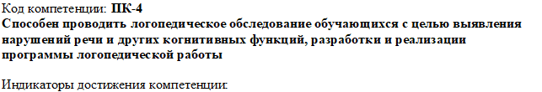
ПК-4.1 знать содержание и требования к проведению логопедического обследования обучающихся
ПК-4.2 знать способы разработки программы обследования
ПК-4.3 знать инструментарий, методы диагностики и оценки показателей уровня и динамики развития ребенка
ПК-4.4 уметь разрабатывать программу логопедического обследования, определять показатели развития ребенка, отбирать и/или разрабатывать инструментарий
ПК-4.5 уметь проводить логопедическое обследование обучающихся; интерпретировать результаты обследования и делать выводы об особенностях развития обучающегося и использовать их для разработки программы логопедической работы
ПК-4.6 уметь оформлять психолого-педагогическую характеристику обучающегося; формулировать заключения и рекомендации
ПК-4.7 владеть методами диагностики и оценки уровня и динамики развития ребенка с умственной отсталостью с использованием системы показателей

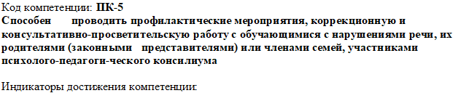
ПК-5.1 знать содержание, формы, методы и технологии коррекционной работы с обучающимися с нарушениями речи; основы профилактики нарушений речи у обучающихся, способы проведения профилактических мероприятий
ПК-5.2 знать способы, формы и методы консультативно-просветительской работы с участниками образовательных отношений (обучающимися с нарушениями речи, их родителями (законными представителями) или членами семей, участниками психолого- педагогического консилиума)
ПК-5.3 уметь отбирать и применять содержание, формы, методы и технологии коррекционной работы с обучающимися с нарушениями речи с учетом особенностей их развития
ПК-5.4 уметь отбирать и применять способы, формы и методы консультативно- просветительской работы с участниками образовательных отношений
ПК-5.5 владеть методами проведения коррекционной работы с обучающимися с нарушениями речи
ПК-5.6 владеть навыками проведения профилактических мероприятий с обучающимися с нарушениями речи
ПК-5.7 владеть навыками организации консультативно-просветительской работы с участниками образовательных отношений
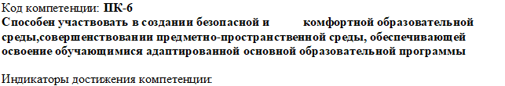
ПК-6.1 знать компоненты безопасной и комфортной образовательной среды, их дидактический и коррекционно-развивающий потенциал
ПК-6.2 знать принципы, условия и требования к организации образовательной среды для школьников с умственной отсталостью, способы оценки ее комфортности и безопасности
ПК-6.3 уметь участвовать в создании компонентов безопасной и комфортной образовательной среды
ПК-6.4 уметь проводить мероприятия по формированию у обучающихся с умственной отсталостью навыков общения в среде сверстников, развитию навыков поведения в виртуальной среде
ПК-6.5 владеть методами создания элементов образовательной среды с учетом возможностей школьников с нарушением речи; способами оценки комфортности, доступности и безопасности образовательной среды
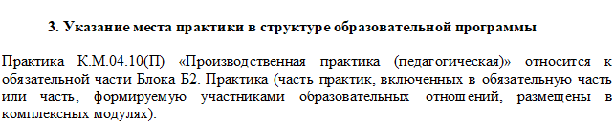

Код | Наименование |  | Коды формируемых компетенций
К.М.04.10(П) | Производственная практика (педагогическая) |  | ОПК-6, ПК-2, ПК-3, ПК-4, ПК-5, ПК-6, ОПК-7
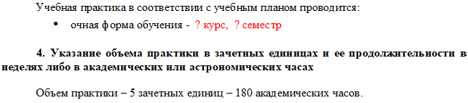
Наименование раздела практики |  | Вид занятия |  | Семестр | Часов
